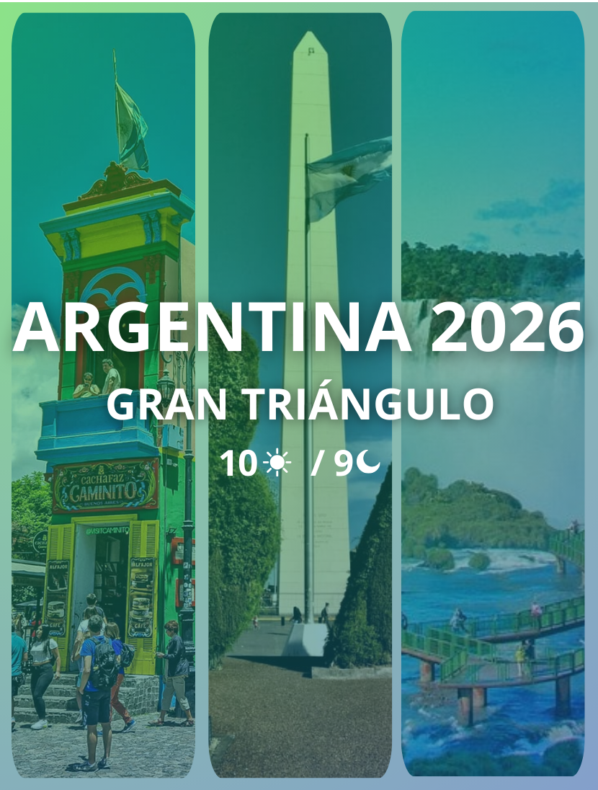

GRAN TRIÁNGULO

Duración: 10 días / 9 noches
Destinos: Buenos Aires, la majestuosidad de las Cataratas del Iguazú y los paisajes naturales de la Patagonia en Bariloche.
El viaje comienza en Buenos Aires, una ciudad vibrante que mezcla historia, arquitectura europea y una vida cultural incomparable. Durante tu estancia podrás recorrer sus barrios emblemáticos como La Boca, Recoleta y Palermo.
Posteriormente viajarás hacia Puerto Iguazú, donde se encuentran las impresionantes Cataratas del Iguazú, consideradas una de las Siete Maravillas Naturales del Mundo.
Finalmente, el programa continúa hacia Bariloche, uno de los destinos más bellos de la Patagonia argentina. Rodeada por el Lago Nahuel Huapi y la Cordillera de los Andes, esta ciudad ofrece paisajes de montaña, bosques y miradores panorámicos que hacen de este destino un lugar inolvidable.

Día 01 – Buenos Aires
Llegada a la ciudad de Buenos Aires. Recepción en el aeropuerto y traslado al hotel seleccionado. Resto del día libre. Alojamiento.

Día 02 – Buenos Aires
Desayuno.
Excursión City Tour panorámico por la ciudad de Buenos Aires visitando Plaza de Mayo, Avenida 9 de Julio, Obelisco, barrios de La Boca, San Telmo, Palermo, Recoleta y Puerto Madero con guía en español.
Alojamiento.

Día 03 – Buenos Aires
Desayuno.
Día libre para actividades opcionales o compras.
Alojamiento.

Día 04 – Buenos Aires – Iguazú
Desayuno.
Traslado al aeropuerto para vuelo con destino a Puerto Iguazú.
Llegada y traslado al hotel.
Excursión a Cataratas Brasileñas.
Alojamiento.

Día 05 Iguazú
Desayuno.
Excursión de día completo a Cataratas Argentinas, visitando Circuito Superior, Inferior y Garganta del Diablo.
Alojamiento.

Día 06 – Iguazú / Bariloche
Desayuno.
Traslado al aeropuerto para vuelo hacia Bariloche.
Llegada y traslado al hotel seleccionado.
Alojamiento.

Día 07 – Bariloche
Desayuno.
Excursión Circuito Chico, visitando Playa Bonita, Cerro Campanario, Capilla San Eduardo y Punto Panorámico.
Alojamiento.

Día 08 – Bariloche
Desayuno.
Día libre para excursiones opcionales o actividades en la ciudad.
Alojamiento.

Día 09 – Bariloche / Buenos Aires
Desayuno.
Traslado al aeropuerto para vuelo hacia Buenos Aires.
Llegada y traslado al hotel.
Alojamiento.

Día 10 – Buenos Aires
Desayuno.
Traslado al aeropuerto internacional.
Fin de los servicios.

TARIFAS
5 ESTRELLAS
VIGENCIA DESDE - HASTA | DOBLE
01/03/2026 - 31/03/26 | USD 1.522
01/04/2026 - 30/06/26 | USD 1.552
01/07/2026 - 31/07/26 | USD 1.946
01/08/2026 - 31/07/26 | USD 1.829
01/09/2026 - 30/09/26 | USD 1.347
01/10/2026 - 30/11/26 | USD 1.534
29/12/26 - 31/12/2026 | USD 1.417

4 ESTRELLAS
VIGENCIA DESDE - HASTA | DOBLE
01/03/26 - 31/03/2026 | USD 920
01/04/2026 - 30/06/2026 | USD 924
01/07/26 - 31/07/26 | USD 1.328
01/08/26 - 30/08/26 | USD 1.000
01/09/26 - 31/12/26 | USD 1.033

- Tarifas por persona en acomodación doble, en dólares
- Tarifas sujetas a disponibilidad al momento de reservar y a reconfirmar en fechas o períodos especiales como Semana Santa, Feriados, Congresos, Vacaciones de Invierno, Navidad, Año Nuevo, Carnaval, eventos deportivos etc.
- Vigencia según calendario desde 01 marzo 2026 a 31 diciembre 2026

HOTELES
CIUDAD | CATEGORÍA | NOMBRE | FOTO DE REFERENCIA
Buenos Aires | 5 estrellas | Intercontinental | 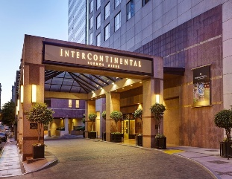
Iguazú | 5 estrellas | Iguazú Grand | 
Bariloche | 5 estrellas | Alma del Lago | 
Iguazú | 4 estrellas | Village Cataratas | 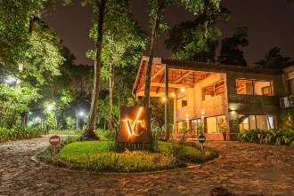
- Nota: Los hoteles asignados pueden variar por disponibilidad operativa o factores externos. En caso de cambios, se confirmarán alternativas de categoría similar para garantizar una experiencia adecuada.

EL PROGRAMA INCLUYE
- 3 noches en Buenos Aires con desayuno
- City Tour en Buenos Aires
- 2 noches en Iguazú con desayuno
- Excursión Cataratas Argentinas
- Excursión Cataratas Brasileñas
- 3 noches en Bariloche con desayuno
- Excursión Circuito Chico
- Traslados aeropuerto / hotel / aeropuerto
- Excursiones en servicio regular

EL PROGRAMA NO INCLUYE
- Gastos personales
- Vuelos nacionales e internacionales
- Servicios no especificados
- Excursiones opcionales
- Early check-in / Late check-out
- Propinas
- Tasa Visit Buenos Aires y turísticas locales

NOTAS IMPORTANTES
- Los precios de cada programa se definen según la fecha de viaje, número de personas y servicios adquiridos
- Los precios en Moneda Extranjera se pagan en pesos colombianos a la tasa de cambio vigente el día de pago.
- Estos programas corresponden a porción terrestre: alojamiento, actividades, traslados, circuitos según el caso. Los tiquetes aéreos se cotizan independientemente.
- Es responsabilidad de cada viajero, ir provisto de su pasaporte y todos los visados y requisitos de viaje, no siendo responsabilidad de la agencia, el rechazo de entrada a un país, por carecer de alguno de los requisitos establecidos por las autoridades, y será por cuenta del pasajero cualquier gasto que se origine, aplicándose en estas circunstancias las condiciones establecidas para la cancelación y rechazo voluntario de los servicios
- Nuestra empresa no asume responsabilidad frente a eventos tales como accidentes, huelgas, asonadas, terremotos, fenómenos climáticos o naturales, condiciones de seguridad, factores políticos, negación de permisos de ingreso o visados, asuntos legales del viajero, asuntos de salubridad y cualquier otro caso de fuerza mayor o caso fortuito que pudiere ocurrir antes o durante el viaje.
- En caso de fuerza mayor o caso fortuito antes o durante el viaje o con el propósito de garantizar el éxito del plan, se podrá modificar, reemplazar o cancelar itinerarios, fechas, vuelos, hoteles, servicios opcionales, lo cual es desde ahora aceptado por el pasajero al momento de adquirir los servicios.
- Todos los precios, tarifas, impuestos, tasas o contribuciones, presentados en este texto están sujetos a cambio, disponibilidad y vigencia sin previo aviso, los cuales deben ser asumidos por el pasajero al momento de la expedición de los documentos de viaje.
- Aplican restricciones y condiciones para cada programada publicado.
- Las políticas de cancelación, penalidades, restricciones y condiciones particulares del paquete serán informadas al pasajero al momento de la expedición de los documentos de viaje.
- Existen impuestos de pago en destino como citytax, que no pueden ser prepagados y por tanto el pax debe hacer el pago directo en el hotel.

